Список электронных образовательных ресурсов, используемых учителем начальных классов Скворцовой Ксенией Васильевной

http://www.nachalka.info - это сайт для детей, учащихся в начальной школе, а также их родителей и учителей. Можно использовать готовые фрагменты уроков при объяснении нового материала, использовать отдельные информационные задания как иллюстративный материал для разъяснения тем.
http://www.nachalka.com/ - сообщество «Начальная школа» (создание и развитие профессиональной информационно-образовательной среды, способствующей самоактуализации, профессиональному росту, наращиванию социального капитала педагогов)
http://eor-np.ru/node/1 - обеспечение нового качества образования, повышение его доступности и эффективности за счет массового использования электронных образовательных ресурсов
http://uchit.rastu.ru/ - информационно-развлекательный сайт для детей и родителей
http://interneturok.ru/ - коллекция уроков по основным предметам школьной программы, постоянно пополняемая, в открытом доступе и без рекламы. Уроки состоят из видео, конспектов, тестов и тренажёров.
http://uchim.org/ - Таблица сложения чисел (1, 2 класс) и игра
http://videouroki.net/ - видеоуроки, тесты, презентации, поурочные планы, разработки уроков, сценарии мероприятий, материалы для внеклассной работы
http://school2100.com/pedagogam/lessons/beginners.php?SECTION_ID=1577 – конспекты уроков и презентации, созданные для помощи учителям, начинающим работать по программе Школа 2100 http://shatalina-g.narod.ru/ - сайт учителя начальных классов Шаталиной Галины Викторовны (тренажеры по русскому языку и математике)
http://www.kokch.kts.ru/ - интересные математические задачи
http://mat-zadachi.ru/ - интересные математические задачи
http://school-collection.edu.ru/ - Проект федерального центра информационно-образовательных ресурсов (ФЦИОР) направлен на распространение электронных образовательных ресурсов и сервисов для всех уровней и ступеней образования.
http://avtatuzova.ru/ - Презентации к урокам математики, автор Татузова Анна Владимировна

Список электронных образовательных ресурсов, используемых учителем английского языка Воронцовой Натальей Сергеевной

1 | 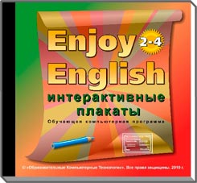 | Лицензионные электронные пособия к используемым в лицее № 179 УМК - «Enjoy English.2-4 классы». Интерактивные плакаты. ООО Образовательные Компьютерные технологии. Издательство Титул. г.Обнинск. 2011
2 | 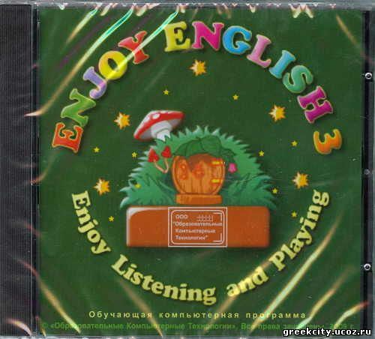 | Лицензионные электронные пособия к используемым в лицее № 179 УМК - «Enjoy English.3. Enjoy Listening and Playing». ООО Образовательные Компьютерные технологии. Издательство Титул. г.Обнинск. 2011.
3 | 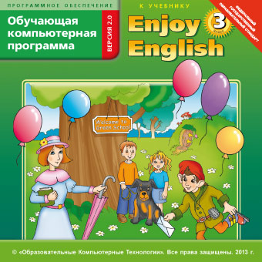 | Лицензионные электронные пособия к используемым в лицее № 179 УМК - «Enjoy English.2-4 классы». Программное обеспечение. Обучающая компьютерная программа “Enjoy English” к учебнику “Enjoy English” для 3 класса

Интернет – ресурсы:
- www.openclass.ru
- http://www.exams.ru/
- www.mingoville.com
- www.englishteachers.ru
- http://www.voanews.com/specialenglish
- http://www.mes-english.com/
- www.titul.ru
- http://www.it-n.ru/
- http://www.tolearnenglish.com/
- http://pedsovet.su/
- http://www.english-easy.info/
- http://www.englishteachers.ru/
- http://interaktiveboard.ru
- http://tea4er.ru/

Список электронных образовательных ресурсов, используемых учителем информатики Самариной Наталией Викторовной

- http://metodist.lbz.ru/ Представлены содержание учебного предмета, описание УМК, ... собой набор электронных образовательных ресурсов, предназначенных для Электронные ресурсы по информатике. Методическая служба. Издательство «Бином. Лаборатория знаний»
- http://kpolyakov.narod.ru - Сайт учителя информатики .Полякова: Сайт содержит учебно-методические материалы и программное обеспечение по школьному курсу информатики.
- http://www.zavuch.ru/methodlib/ Специализированный информационный сайт по вопросам образования. Площадка для обмена опытом, общения и коммуникации работников системы образования. Основная идея проекта – популяризация и развитие системного подхода к использованию Интернета в работе педагогов.
- http://school-collection.edu.ru Методические материалы, тематические коллекции, программные средства для поддержки учебной деятельности и организации учебного процесса
- http://fcior.edu.ru/catalog/meta/4/mc/discipline%20OO/mi/4.06/p/page.html Единое окно доступа к цифровым образовательным ресурсам. ФЦИОР направлен на распространение электронных образовательных ресурсов и сервисов...
- http://infourok.ru Конспекты уроков, презентации, тесты, видеоуроки и другие материалы по предметам школьной программы. Возможность добавить и скачать работы.
- http://interneturok.ru Уроки школьной программы. Видео, конспекты, тесты, тренажеры. Подготовка к ЕГЭ. Сайт поможет не пропускать уроки, и даже во время болезни проходить обучение дома и не отставать от программы. На сайте можно посетить и открытый урок по некоторым дисциплинам.
- http://www.informatika.ru Материалы по информатике в Единой коллекции цифровых образовательных ресурсов
- http://webpractice.cm.ru сайт Сетевых Компьютерных Практикумов по информатике. Сайт предназначен для учащихся образовательных учреждений (школ, лицеев, колледжей и др.), изучающих курс «Информатика и информационно-коммуникационные технологии» на базовом и повышенном уровне.
- http://inf.1september.ru/index.php Журнал «Информатика» Издательского дома «Первое сентября»
- http://metod-kopilka.ru - "Информатика. Методическая копилка учителя информатики." Образовательно-информационный ресурс для учителей информатики, учащихся
- http://www.infoschool.narod.ru/ материалами к урокам и методическими разработки.
- http://eknigi.org/nauka_i_ucheba/33542-obshhaya-metodika-prepodavaniya-informatiki.html Интернет-библиотека по методике преподавания информатики
- http://school.sgu.ru портал обучения информатике и программированию
- http://www.klyaksa.net/ информационно-образовательный портал, созданный с целью помочь учителю информатики
- http://informatics.ru/?page=olymp олимпиады по информатике
- http://www.olympiads.ru/moscow/index.shtml сайт московских онлайн-олимпиад
- http://www.olympiads.ru/sng/index.shtml Дистанционные семинары по подготовке к олимпиадам по информатике
- http://gotovimyrok.com/category/ege ЕГЭ –успешно сдать экзамен
- http://comp-science.hut.ru дидактические материалы по информатике и математике
- http://www.imc-new.com/summaryatt/727-2014-12-17-12-26-41 Подготовка учащихся к ЕГЭ по информатике
- http://www.zavuch.ru методическая помощь учителю и классному руководителю.
- https://statgrad.org/ подготовка к ЕГЭ и ГИА, диагностические и тренировочные работы.
- http://www.ict.edu.ru/catalog/
- Портал "Информационно-коммуникационные технологии в образовании"
- http://webpractice.cm.ru/Default.aspx

Список электронных образовательных ресурсов, используемых учителем русского языка Прыгуной Еленой Николаевной
- Русский язык: говорим и пишем правильно - ресурс о культуре письменной и устной речи - http://www.gramma.ru
- Сайт Государственного института русского языка имени А.С. Пушкина - http://pushkin.edu.ru
- Сайт Института русского языка имени В.В. Виноградова – (ИРЯ РАН)
http://www.ruslang.ru
- Словари.Ру - ресурс, содержащий обширную коллекцию онлайновых словарей русского языка - http://www.slovari.ru
- Тесты по русскому языку
http://likbez.spb.ru
- Грамота.ру - справочно-информационный интернет-портал «Русский язык» - http://www.gramota.ru
- Крылатые слова и выражения – ресурс, посвящённый крылатым словам и выражениям русского языка - http://slova.ndo.ru
- Русский язык: говорим и пишем правильно - ресурс о культуре письменной и устной речи - http://www.gramma.ru
- Сайт Государственного института русского языка имени А.С. Пушкина - http://pushkin.edu.ru
- Сайт Института русского языка имени В.В. Виноградова – (ИРЯ РАН)
http://www.ruslang.ru
- Словари.Ру - ресурс, содержащий обширную коллекцию онлайновых словарей русского языка - http://www.slovari.ru
- Словарь смыслов русского языка – справочное онлайн издание по русскому языку - http://www.slovo.zovu.ru
- Коллекция «Диктанты - русский язык» Российского общеобразовательного портала
http://www.language.edu.ru
- Национальный корпус русского языка: информационно-справочная система
http://www.ruscorpora.ru
- Опорный орфографический компакт: пособие по орфографии русского языка
http://yamal.org./ook/
- Русская грамматика: академическая грамматика Института русского языка РАН
http://rusgram.narod.ru
- Открытая международная олимпиада школьников по русскому языку
http://www.svetozar.ru
- Справочная служба русского языка
http://spravka.gramota.ru
- Тесты по русскому языку
http://likbez.spb.ru

